Wiosna na wsi
Temat dnia: Na podwórku.
Cele główne:
- rozwijanie umiejętności stosowania różnego metrum podczas rytmizowania tekstu;
- rozwijanie sprawności manualnej;
- wykonywanie pracy plastycznej.

Cele operacyjne: Dziecko:
- stosuje różne metrum podczas rytmizowania tekstu;
- wykleja watą zwierzę mieszkające na wsi.

- Zapoznanie z wybranymi popularnymi przysłowiami, których bohaterami są zwierzęta:
Gdyby kózka nie skakała, to by nóżki nie złamała.
Zapomniał wół, jak cielęciem był.
Koń ma cztery nogi i tak się potyka.
Pasuje jak wół do karety.
Nie kupuj kota w worku.
Rytmizowanie wybranego przysłowia; ilustrowanie go ruchem według pomysłu dzieci. Dziecko może wyklaskać, wystukać, wytupać przysłowie powtarzając je po Rodzicu.
- Karta pracy, cz.4, str. 9 https://flipbooki.mac.pl/
- Instrumentacja piosenki „Na podwórku” https://www.youtube.com/watch?v=An265-G0WOs&t=2s.
Dziecko wystukuje rytm piosenki używając instrumentów, które są dostępne w domu, np. puszki z fasolą, gazety, plastikowe butelki.
- Zagadki – zabawa rozwijająca poczucie rytmu.
Dziecko siedzi skrzyżnie. Słucha zagadek, które recytuje Rodzic. Powtarza kilka razy za Rodzicem kolejne wersy zagadki w nadanym przez Rodzica rytmie. Rodzic recytuje zagadki, a dzieci rytmicznie wykonują ustalone przez niego gesty:
Lubi głośno gdakać, (naprzemiennie klaszcze, uderza w swoje kolana
Kiedy zniesie jajko. (cała zagadka)).
Każdy wie, że jest stałą
Kurnika mieszkanką.
(kura)

Zakręcony ogonek, ( wykonuje naprzemienne cztery uderzenia dłońmi
Śmieszny ryjek ma o podłogę, cztery razy klaszczą (cała zagadka))
Chrum, chrum – głośno woła –
Kto jedzenie da?
(świnka)

Na przykład łaciate, (przechodzi do pozycji stojącej,
W oborze mieszkają. Wykonuje cztery uderzenia w kolana,
Pasą się na łąkach, wykonuje obrót wokół siebie,
Zdrowe mleko dają. Wykonuje cztery klaśnięcia.)
(Krowy)

Nie pieje, nie gdacze, (Maszeruje w miejscu,
Tylko głośno kwacze.
Po stawie pływa. Wykonuje ruchy naśladujące pływanie).
Jak się nazywa?
(kaczka)

Grzebień ma na głowie, (przechodzą do siadu na piętach,
(Wykonują naprzemienne uderzanie:
Swoim głośnym pianiem raz w swoje kolana, następnie w podłogę
Wszystkich wczesnym rankiem (cała zagadka))
Budzi na śniadanie.
(kogut)
- Podział nazw zwierząt na sylaby i głoski (obrazki -załącznik).
Dziecko dzieli nazwy obrazków na sylaby i głoski: kura, kogut, owca, baran, krowa, byk, kot, koza.
- Zabawa „Co to za zwierzę?”
Określanie przez dziecko cech danego zwierzęcia, bez podawania jego nazwy. Do tego celu można też wykorzystywać obrazki z załącznika. Odgadywanie nazw zwierząt przez Opiekuna. Później zamiana ról.
Np. To zwierzę ma białe pióra, długą szyję i woła: gę, gę (gęś).
To zwierzę pilnuje podwórka i mieszka w budzie (pies).
- Praca plastyczna „ Baranek”.

Dziecko wycina szablon baranka i przykleja na np. zieloną kartkę. Wykleja baranka watą. Jeżeli nie posiada waty w domu, można go po prostu pomalować farbą plakatową.
Uczeń dorysowuje różne dodatkowe elementy, np. kwiaty, słońce trawę itp.

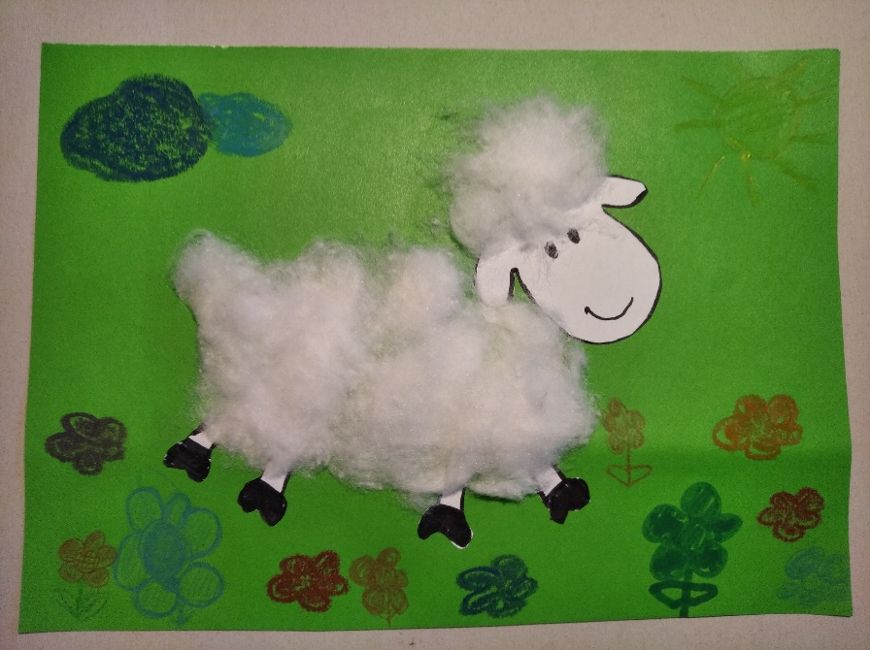
- Kolorowanka wodna (dla dzieci posiadających w domach Wyprawki). Potrzebna będzie wyprawka, kolorowanka wodna Kura i kurczątka, pędzelek, kubeczek z wodą. Dzieci, które nie mają Wyprawki w domu mogą pomalować farbami obrazek z załącznika.
- Karta pracy (młodsze dzieci) Przygotowanie do czytania, pisania, liczenia, str. 69. https://www.mac.pl/flipbooki
- Karta pracy (dzieci starsze) Litery i liczby, cz. 2, str. 69. https://www.mac.pl/flipbooki

Obrazki do głoskowania i sylabizowania przez dzieci (załącznik)
